Правило регистрации

Регистрация осуществляется с компьютеров читальных залов университета (читальный зал основного корпуса, электронный читальный зал 205 «Е»)
Для того чтобы зарегистрироваться/перерегистрироваться вы должны пройти следующий путь:
Sseu.ru Об университете Научная библиотека Электронные библиотеки и электронные библиотечные системы ЮРАЙТ Регистрация Открывается форма для регистрации
Данная форма позволяет создать персональный аккаунт читателя. Убедительная просьба указывать только подлинные адреса электронной почты.
Пример заполнения формы:
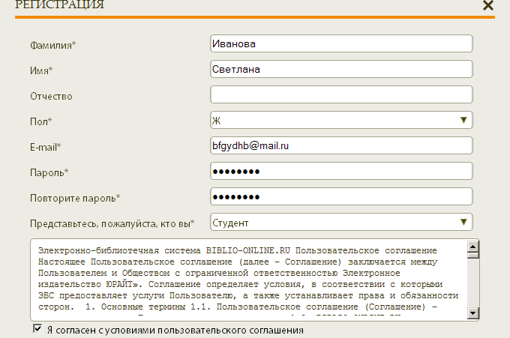
После заполнения первой части, открывается вторая часть регистрации читателя : Заполняется обязательно!!!!!
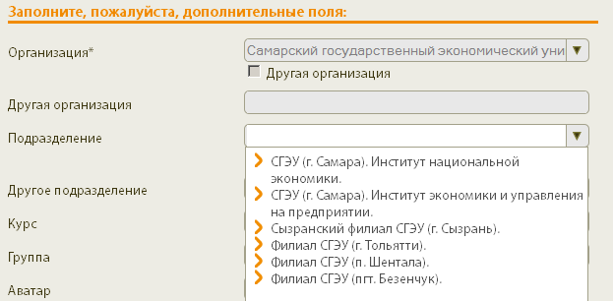
выбрать
Внимание!!!!!
Если вы не нашли свой институт, факультет:
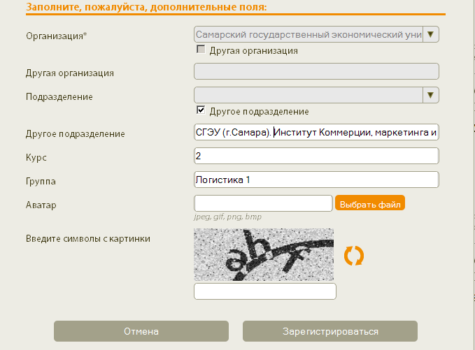
отметить
заполнить
Нажать кнопку «Зарегистрироваться»

Дальнейшие действия:

На вашу электронную почту придет письмо для подтверждения регистрации (активации аккаунта) в ЭБС «Юрайт». Просим вас пройти по ссылке в полученном письме и подтвердить регистрацию. С этого момента вы можете работать с данным ресурсом из любой точки выхода в интернет.

По всем вопросам обращаться в библиотеку:
Отдел КИБП: Бурматнова Оксана Владимировна
Тел: 933-87-02

